ASIGNATURA PROCESAMIENTO RADIOGRAFICO

TEMA 1 ; EL CUARTO OSCURO O DE PROCESAMIENTO:

La localización,diseño y construcción de las areas especiales para procesa miento radiográfico son muy importantes para asegurar la calidad radio gráfica, manejo,procesamiento, y almacenmaiento de material filmico.

Bien podria ser una habitación apropiada, bien dotada, o varias habitaciones todo dependiendo del tipo de departamento la carga diaria de trabajo el nú mero de pacientes número de mÝquinas etc.
Todo cuarto oscuro deberá ser cuidadosamente planificado estudiado y dise ñado para una funcionalidad óptima,facilidad de operación,productividad y bajar los costos de mantnimiento.
El flujo de películas a través del cuarto oscuro,para el trabajo de procesamien
To,para preparar los estudios para ser interpretados en las salas de lectura, debera ser fácil sin interrupciones y rutinario,
Debe haber una planificación fisica de la disposición de los equipos , ventila cion filtrada de aire y libe de polvo y particulas.

En todo caso el volumen de películas es un factor determinante y de gran im portancia que asegure el rapido acceso a las radiografias y en buena medida decidirá si deberá existir revelado manual o automático o ambos.

Si el trabajo es de bajo volumen e intermitente , es aconsejable disponer de una sola habitación con sus tanques para revelar, fijar,lavar,secar, pero sin agrupacmiento del personal que se estorban en sus funciones,

PLANO PARA UN CUARTO OSCURO TIPICO para Revelado Manual
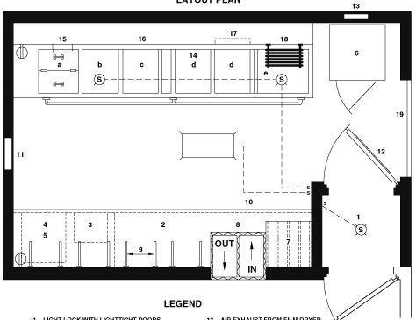

1.entrada
8.IN/OUT Engrada/salida pasa chasis
2 Banco de carga/descarga
3.Area de almacenamiento de filmes
6.Secador de placas
7 ganchos o perchas para montar placas
14 Tanques para procesamiento
a)revelador b) baño detenedor c) fijador d) lavado e) sumidero
15)cronometro 17)negatoscopio
“S” lampara de seguridad.

BANCOS
BANCO DE CARGA:
Básicamente,las operaciones se realizan en las areas de procesamiento deben ser separadas en una BANCO SECO PARA CARGA Y DESCARGA DE CHASIS y BANCO PAR ATRABAJO HUMEDO ,situados muy cerca del portal de pasachasis.

LOS TANQUES PARA PROCESAMIENTO
El procesado de filmes requiere de tanques con las soluciones que permitan el revelado, detenedores, fijadores y lavado actividades que deben ser realizadas en areas bien separadas del lado seco,para evitar salpicar solu ciones en chasis pantallas y películas y sobre todo para prevenir las interfe rencias con las opraciones del Banco Seco.
Todos los tanques deben ser hechos de material resistente a la corrosón ace ro inoxidable, y para un tie,mpo de proceso de 5 minutos se dispondrá de un tanque revelador con capacidad de 5 galones o 20 litros para acomodar 40 peliculas con sus ganchos y espacio para permitir la agitación necesaria y el reti ro de filmes hacia el baño detenedor.
La capcidad del tanque del baño detenedor debe ser igual a la del tanque revelador pero el tanque fijador deberá ser el doble de la capacidad del tanque revelador.
El tanque de lavado debe alojar al menos 4 veces la capacidad del tanque re velador ( 160 peliculas).

DE LOS SECADORES DE PLACAS
Unidad importante que secara las placas húmedas a base de calentar las placas con aire caliente, o infrarrojo y debera siempre tener un filtro en la toma de aire asi como una bandeja para recoger las gotas que drenan .

Si el cuarto oscuro se diseare para revelado automtico entonces se ahorrar mucho espacio ocupado por los tanques para revelado manual, sy sobre todo que la única parte que necesita estar dentro del cuarto oscuro es la bandeja de alimentación al procesador automático.

PLANO GENERAL PARA PROCESADO AUTOMATICO

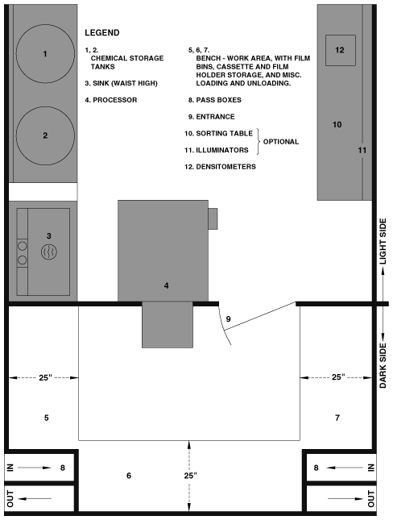

CONSIDERACIONES GENERALES

1.ENTRADA AL CUARTO OSCURO :
Hay Tres tipos claásicos de entrada de seguridad: 1) laberinto 2)puerta unica dotada de una cerradura de seguridad 3) doble puerta o puerta giratoria.La selección dependerá del tráfico de entrada o salida y del espacio disponible.

2.PAREDES :
Se recomienda colocar cerámica de paredes color crema

3.PISOS
Resistente a la corrosión quimica y manchass, a prueba de agua de color ade cuado y antiresbalante.Cerámica, mosaico, etc.

4. DRENAJE DE AGUAS NEGRAS
GRAN PROBLEMA …LA CORROSION…pero acero inoxidable, y hierro aintocorrosivo son satisfactorios.NUNCA USAR ACERO GALVANIZADO O COBRE PREFERIBLEMENTE PLASTICO O PVC RESISTENTE

5.ILUMINACION DE SEGURIDAD
Las areas de procesamiento deberaán contar con luz blanca para manteni miento y limpieza y las luces de seguridad.
En un cuarto para procesado manual podrian haber trez zonas
1)una zona brillante para lavado y colocar filmes en secador
2) Media para revelar y fijar filmes
3) y la zona mas tenue para cargar /descargar chasis

En cuartos para revelado automatico se usara iluminación de seguridad de un solo nivel.,por que la manipulación de filmes no procesados se reduce al minimo.

La Segudirad de la iluminación dependera del filtro de seguridad , del wateage del bombillo, de la adecuada colocacioón de las lámparas con respecto al film y de no exceder al MAXIMO TIEMPO DE EXPOSICIÓN DEL FILM A LA LUZ DE SEGURIDAD.

METODO SENCILLO PARA CHEQUEAR LA SEGURIDAD
Seleccionar la película más rápida disponible ,hacer una exposición usando el perfilometro .
Colocar la película ,cubrir parte del film con papel opaco y el resto dejarlo al efecto de la luz de seguridad por el tiempo maximo normal usual.Procesar
RESULTADOS
SI NINGUNA DENSIDAD APARECIERE EN LA PARTE DESCU BIERTA COMPARADA CON LA PARTE CUBIERTA CON EL PAPEL OPACO INDICARA QUE LA LA ILUMINACIÓN ES SEGURA

DR. AMADO MENDEZ

